{

"id": ObjectId, // Identificador único generado por MongoDB

"descripcion": String, // Descripción de la tarea

"estado": Boolean, // Estado de la tarea (completada o no)

"fechaCreacion": Date, // Fecha de creación de la tarea

"fechaActualizacion": Date // Fecha de la última actualización de la tarea

}

Documento 1

{

"_id": ObjectId("5f50c31e1c4ae13714a18b8a"),

"descripcion": "Comprar víveres",

"estado": false,

"fechaCreacion": ISODate("2020-09-02T10:20:30Z"),

"fechaActualizacion": ISODate("2020-09-02T10:20:30Z")

}

Documento 2

{

"_id": ObjectId("5f50c3b91c4ae13714a18b8b"),

"descripcion": "Llamar al electricista",

"estado": true,

"fechaCreacion": ISODate("2020-08-31T15:45:10Z"),

"fechaActualizacion": ISODate("2020-09-01T09:30:00Z")

}

Documento 3

{

"_id": ObjectId("5f50c45e1c4ae13714a18b8c"),

"descripcion": "Leer el libro de JavaScript",

"estado": false,

"fechaCreacion": ISODate("2020-09-03T08:00:00Z"),

"fechaActualizacion": ISODate("2020-09-03T08:00:00Z")

}

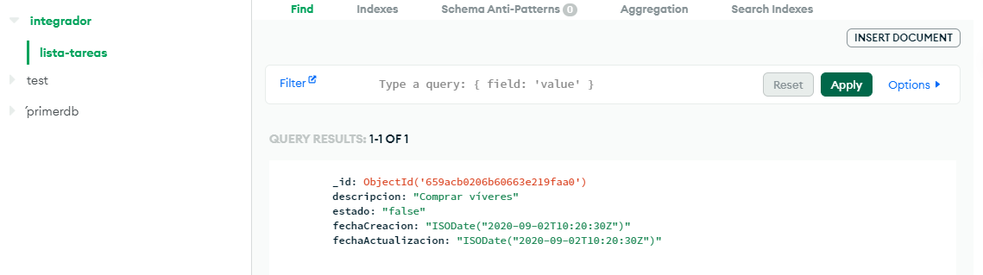

CRUD

Create

const nuevoDocumento = {

descripcion: "Nueva Tarea",

estado: false,

fechaCreacion: "04-09-2020",

fechaActualizacion: "04-09-2020"

};

collection.insertOne(nuevoDocumento, (err, result) => {

if (err) throw err;

console.log("Documento insertado:", result.insertedId);

});

READ

collection.find({}).toArray((err, tasks) => {

if (err) throw err;

console.log("Tareas encontradas:", tasks);

});

UPDATE

const filtro = { descripcion: "Leer el libro de JavaScript" };

const nuevaData = { $set: { estado: true } };

collection.updateOne(filtro, nuevaData, (err, result) => {

if (err) throw err;

console.log("Documento actualizado:", result.modifiedCount);

});

DELETE

const filtro = { descripcion: "Llamar al electricista" };

collection.deleteOne(filtro, (err, result) => {

if (err) throw err;

console.log("Documento eliminado:", result.deletedCount);

});